TABLA DE MEDICIÓN

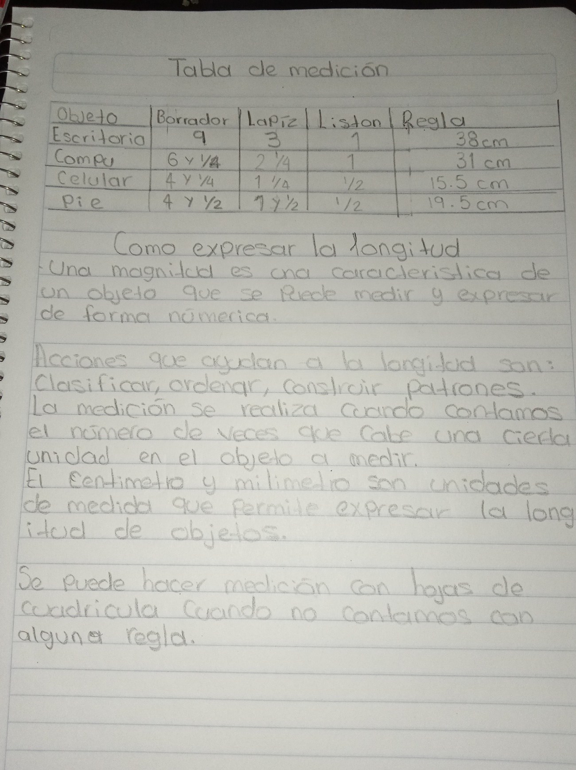

Se platico lo último observado en las observaciones al jardín de niños, se elaboró una tabla midiendo diferentes objetos con distintas medidas no convencionales y con regla.